**BỘ GIÁO DỤC VÀ ĐÀO TẠO**

**TRƯỜNG ĐẠI HỌC CẦN THƠ**

**KHOA CÔNG NGHỆ THÔNG TIN & TRUYỀN THÔNG**



**NIÊN LUẬN CƠ SỞ**

**NGÀNH CÔNG NGHỆ THÔNG TIN**

**Đề tài**

XÂY DỰNG WEBSITE BÁN SÁCH ONLINE

**Sinh viên: Phan Thành Quí Mã số: B1909976  
Khóa: K45**

***Cần Thơ, 12/2022***

**BỘ GIÁO DỤC VÀ ĐÀO TẠO**

**TRƯỜNG ĐẠI HỌC CẦN THƠ**

**KHOA CÔNG NGHỆ THÔNG TIN & TRUYỀN THÔNG  
BỘ MÔN CÔNG NGHỆ THÔNG TIN**



**NIÊN LUẬN CƠ SỞ**

**NGÀNH CÔNG NGHỆ THÔNG TIN**

**Đề tài**

**XÂY DỰNG WEBSITE BÁN SÁCH ONLINE**

**Người hướng dẫn Sinh viên thực hiện  
 TS/Ths Trần Công Án Phan Thành Quí  
 Mã số: B1909976  
 Khóa: K45**

***Cần Thơ, 12/2022***

LỜI CẢM ƠN

Để hoàn thành học phần Niên luận cơ sở - CNTT này, em xin gửi lời cảm ơn đến các quý thầy cô thuộc Khoa Công nghệ thông tin & Truyền thông, Trường Đại học Cần Thơ đã tạo cơ hội cho em được học tập, rèn luyện và tích lũy kiến thức, kỹ năng để thực hiện đề tài Niên luận cơ sở này.

Xin chân thành cảm ơn đến thầy **Trần Công Án**, người đã trực tiếp chỉ dẫn và giúp đỡ em giải quyết những vấn đề khó khăn trong quá trình thực hiện đề tài Niên luận cơ sở “**XÂY DỰNG** **WEBSITE BÁN SÁCH ONLINE**”.

Do kiến thức của bản thân còn hạn chế và thiếu kinh nghiệm thực tiễn nên nội dung khóa luận khó tránh khỏi những thiếu sót. Em rất mong nhận được sự góp ý, chỉ dạy thêm từ Thầy.

Cuối cùng, em xin chúc các thầy cô dồi dào sức khỏe và thành công trên con đường giảng dạy của mình. Cảm ơn tất cả các anh chị khóa trước đã giúp đỡ trong quá trình tìm kiếm tài liệu cho đề tài, cũng như những bạn chung khoa đã hỗ trợ em trong suốt quá trình thực hiện đề tài.

Em xin chân thành cảm ơn!

*Cần Thơ, ngày … tháng 12 năm 2022*

**Sinh viên thực hiện**

**Phan Thành Quí**

MỤC LỤC

**Trang**

LỜI CẢM ƠN i

MỤC LỤC ii

DANH MỤC BIỂU ĐỒ iv

DANH MỤC BIỂU BẢNG v

DANH MỤC HÌNH ẢNH vi

TÓM TẮT vii

ABSTRACT viii

PHẦN GIỚI THIỆU 1

1. Đặt vấn đề 1

2. Mục tiêu đề tài 1

3. Đối tượng và phạm vi nghiên cứu 2

4. Phương pháp nghiên cứu 3

5. Nội dung nghiên cứu 3

6. Bố cục của quyển niên luận 4

PHẦN NỘI DUNG 5

Chương 1. Đặc tả yêu cầu 5

Chương 2. Cơ sở lý thuyết 6

1. Tổng quan về HTML, CSS, JAVASCRIPT 6

1.1. HTML 6

1.2. CSS 6

1.3. JAVASCRIPT 6

2. JQUERY 6

3. Ngôn ngữ PHP 7

4. Composer 7

4.1. Packagist 7

4.2. gregwar/captcha 7

5. Tổng quan về mô hình MVC 7

5.1. Khái niệm 7

5.2. Ưu và nhược điểm của mô hình MVC 8

6. Tổng quan về MySQL 8

6.1. MySQL là gì? 8

6.2. Ưu điểm của MySQL 9

6.3. Nhược điểm của MySQL 9

Chương 3. Cài đặt giải pháp 10

1. Sơ đồ Use case 10

1.1. Sơ đồ Use case tổng quan của hệ thống 10

1.2. Sơ đồ Use case giỏ hàng 11

2. Cở sở dữ liệu 11

2.1. Mô tả các bảng dữ liệu 11

2.2. Mô hình quan hệ Cơ sở dữ liệu 15

3. Mô hình ERD 16

Chương 4. Kết quả đạt được 17

PHẦN KẾT LUẬN 30

1. Kết quả 30

2. Mặt hạn chế 30

3. Hướng phát triển 30

TÀI LIỆU THAM KHẢO 31

DANH MỤC BIỂU ĐỒ

Biểu đồ 1. Sơ đồ chức năng tổng quan của hệ thống 10

Biểu đồ 2. Sơ đồ chức năng giỏ hàng 11

Biểu đồ 3. Mô hình quan hệ Cơ sở dữ liệu 15

Biểu đồ 4. Mô hình ERD 16

DANH MỤC BIỂU BẢNG

Bảng 1. Bảng Tài khoản 11

Bảng 2. Bảng Đơn hàng 12

Bảng 3. Bảng Chi tiết đơn hàng 12

Bảng 4. Bảng Sách 13

Bảng 5. Bảng Danh mục 13

Bảng 6. Bảng Thể loại sách 13

Bảng 7. Bảng Tác giả 13

DANH MỤC HÌNH ẢNH

Hình 1. Trang chủ 17

Hình 2. Trang giới thiệu chung 17

Hình 3. Trang liên hệ 18

Hình 4. Trang danh mục sản phẩm 18

Hình 5. Trang chi tiết sản phẩm 19

Hình 6. Trang tìm kiếm sản phẩm 19

Hình 7. Trang đăng nhập 20

Hình 8. Trang đăng ký 20

Hình 9. Trang thông tin tài khoản 21

Hình 10. Trang xem lại chi tiết đơn hàng 21

Hình 11. Trang xem giỏ hàng 22

Hình 12. Trang đặt hàng và thanh toán 22

Hình 13. Trang đặt hàng thành công 23

Hình 14. Trang quản lí sách 24

Hình 15. Trang thêm sách mới 24

Hình 16. Trang quản lí danh mục 25

Hình 17. Trang thêm danh mục mới 25

Hình 18. Trang quản lí thể loại 26

Hình 19. Trang thêm thể loại mới 26

Hình 20. Trang quản lí tác giả 27

Hình 21. Trang thêm tác giả mới 27

Hình 22. Trang quản lý tài khoản người dùng 28

Hình 23. Trang quản lý đơn hàng 28

Hình 24. Trang cập nhật trạng thái đơn hàng 29

TÓM TẮT

Trong những năm gần đây, công nghệ thông tin đang ngày càng phát triển một cách nhảy vọt và mạnh mẽ. Sự ra đời của công nghệ thông tin làm cho bộ mặt xã hội, đời sống con người được nâng cao một cách rõ rệt, đóng góp to lớn cho sự phát triển của nhân loại. Với xu hướng toàn cầu hóa nền kinh tế thế giới, trong đó nhu cầu sử dụng Internet ngày càng nhiều và hình thức kinh doanh trên mạng ngày càng đa dạng. Vì vậy, nhiều cửa hàng sách đã áp dụng phương pháp bán hàng qua mạng để khách hàng dễ dàng tìm kiếm thông tin mà không cần tốn nhiều thời gian và công sức. Để đáp ứng nhu cầu đó, “**Website bán sách Online**” đã được xây dựng và áp dụng.

Mục tiêu hướng đến của đề tài là “**Xây dựng Website bán sách Online**” bằng ngôn ngữ PHP với mô hình MVC. Để có thể hoàn thành mục tiêu đó cần phải có sự nghiên cứu và hiểu rõ về ngôn ngữ PHP và mô hình MVC đang được sử dụng phổ biến ở các trang Web hiện nay. Bên cạnh đó, website còn sử dụng Composer tạo mã bảo vệ khi đăng nhập và cần phải vận dụng các kiến thức nền tảng ở các môn học khác để hoàn thành tốt đề tài.

Đề tài đạt được kết quả hướng đến là một website bán sách online với giao diện đơn giản, dễ sử dụng, bên cạnh đó giúp việc mua bán sách diễn ra một cách nhanh chóng, an toàn, hiệu quả cao.

ABSTRACT

In recent years, information technology has been growing strongly and modernly. The introduction of information technology makes the social face, human life is significantly improved, contributing greatly to the development of humanity. With the trend of globalization of the world economy, the demand for internet use is increasing and the online business is increasingly diverse. Therefore, many book shops have applied online sales methods to easily find information without spending a lot of time and cost. To meet that demand, "online book selling website" has been built and applied.

The goal of the topic is "Building online books" in PHP language with MVC model. To be able to accomplish that goal, there is a need for research and understanding of the PHP language and MVC model that is being commonly used in current websites. In addition, the website also uses Composer to create a security code when logging in and need to apply the foundation knowledge in other subjects to successfully complete the topic.

The topic achieved the result is a website selling books online with a simple, easy -to -use interface, besides helping to buy books and sell books out quickly, safely and effectively.

PHẦN GIỚI THIỆU

* 1. Đặt vấn đề

Ngày nay, sở thích đọc sách của con người rất phổ biến và có xu hướng phát triển mạnh. Sách mang đến cho con người nền tri thức vô giá, làm cho cuộc sống con người ngày trở nên văn minh hơn và mọi người có thể hòa nhập dễ dàng với cuộc sống hiện đại. Nhưng tình hình dịch bệnh đang căng thẳng và một số người không có thời gian để tìm đến nhà sách để lựa chọn cho mình những quyển sách hay và ý nghĩa. Những khách hàng có nhu cầu mua sách chỉ cần thông qua website trực tuyến không mất nhiều thời gian để có thể sở hữu cuốn sách mà mình yêu thích.

Để hòa nhập trong cuộc sống đang có dịch bệnh hết sức phức tạp, đề tài “Website bán sách Online” được ra đời phục vụ được nhu cầu mua sắm của mọi người, cho thấy được sự an toàn, tiện lợi, minh bạch trong cách giao dịch trực tuyến.

Website được xây dựng đã áp dụng thành tựu của công nghệ thông tin vào lĩnh vực thương mại. Sự ra đời của website này không chỉ giải quyết những nhu cầu của con người mà còn thuận lợi cho công tác quản lý của nhà sách.

* 1. Mục tiêu đề tài

- Mục tiêu tổng quát:

Xây dựng website bán sách trực tuyến với các chức năng hoàn chỉnh, dễ sử dụng và thuận tiện cho việc quản lý, giúp khách hàng có thể mua được cuốn sách mà mình yêu thích. Bên cạnh đó, giúp cho doanh nghiệp tránh được rủi ro về quản trị cơ sở dữ liệu cũng như mất mát những thông tin nhạy cảm của khách hàng.

- Mục tiêu cụ thể:

Hệ thống bán sách gồm có 2 website: Website khách hàng và Website quản trị.

* Website khách hàng:

- Website có 8 trang chính:

* Trang chủ
* Danh Mục Sách
* Liên hệ
* Đăng kí
* Đăng nhập
* Giỏ hàng
* Giới thiệu cửa hàng
* Quản lý tài khoản

- Chức năng:

* Trang chủ: để hiển thị các loại sách bán chạy và sách được tìm đọc nhiều.
* Trang giới thiệu: giới thiệu sơ lược về nhà sách.
* Trang liên hệ: phản hồi của khách hàng đối với cửa hàng.
* Trang danh mục sản phẩm: Hiển thị tất cả sản phẩm.
* Trang giỏ hàng: Xem giỏ hàng, quyết định đặt hàng và thanh toán hóa đơn.
* Đăng ký, đăng nhập.
* Tìm kiếm sách theo tên sách hoặc theo mô tả sách.
* Quản lý tài khoản: Xem danh sách hóa đơn đã mua và điều chỉnh thông tin cá nhân.
* Website quản trị:

- Website quản trị có 6 trang chính:

* Quản lý sách
* Quản lý danh mục sách
* Quản lý tác giả
* Quản lý thể loại sách
* Quản lý tài khoản người dùng
* Quản lý đơn hàng

- Chức năng:

* Hiển thị ra danh sách các quyển sách, tìm kiếm sách, cập nhật, sửa, xóa thông tin một quyển sách.
* Điều chỉnh danh mục sách, thể loại sách, tác giả, tài khoản người dùng và trạng thái đơn hàng.
  1. Đối tượng và phạm vi nghiên cứu

Nhằm giải quyết vấn đề được đề cập ở trên, đề tài website sẽ tập trung vào nghiên cứu đối tượng và phạm vi sau:

- Đối tượng nghiên cứu:

* Khách hàng là những người yêu sách, có sở thích đọc sách.
* Quản lý và nhân viên tại cửa hàng bán sách.
* Tài liệu.

- Phạm vi nghiên cứu:

* Website này có thể được ứng dụng cho các nhà sách có quy mô và hình thức hoạt động nghiệp vụ nhỏ.
* Đề tài xây dựng website bán sách.
* Lĩnh vực thiết kế website.
* Hoạt động bán sách, cập nhật sách và thông tin về sách.
  1. Phương pháp nghiên cứu

Phương pháp nghiên cứu của đề tài chia làm 2 nội dung chính: nghiên cứu luận, nghiên cứu thực nghiệm.

- Phương pháp nghiên cứu lý luận:

* Nghiên cứu qua việc đọc sách, báo, tài liệu liên quan nhằm xây dựng cơ sở lý thuyết của đề tài và các biện pháp cần thiết để giải quyết các vấn đề của đề tài.

- Phương pháp nghiên cứu thực nghiệm:

* Thu thập yêu cầu của người dùng về các chức năng cần thiết cho một website thương mại.
* Thông qua quan sát thực tế, yêu cầu của cơ sở những lý luận được nghiên cứu, phần mềm sẽ được đưa vào chạy thử nghiệm trên nhà sách Zbook Store để từ đó có những điều chỉnh cho phù hợp hơn.
  1. Nội dung nghiên cứu

- Quy trình nghiên cứu: Tìm hiểu và thu thập yêu cầu về website bán sách online.

- Công nghệ được sử dụng trong website:

* PHP.
* HTML, CSS, JS.
* JQUERY.
* Thư viện tạo Captcha (Composer gregwar/captcha).

- Công cụ thiết kế hệ thống:

* Phần mềm PowerDesign thiết kế các sơ đồ ERD.

- Công cụ hỗ trợ lập trình:

* VS Code
* XAMPP

- Trình duyệt web hỗ trợ chạy code và kiểm thử: Google Chrome.

* 1. Bố cục của quyển niên luận

Gồm có 3 phần:

* Phần giới thiệu gồm: đặt vấn đề, mục tiêu đề tài, đối tượng và phạm vi nghiên cứu, phương pháp nghiên cứu, nội dung nghiên cứu.
* Phần nội dung bao gồm: đặc tả yêu cầu, cơ sở lý thuyết, cài đặt giải pháp, kết quả đạt được.
* Phần kết luận: kết quả, mặt hạn chế, hướng phát triển.

PHẦN NỘI DUNG

1. Đặc tả yêu cầu

Việc xây dựng “**Website bán sách Online**” giúp cho người bán hàng nắm thế chủ động trong việc quảng bá sản phẩm của mình trên các nền tảng quảng cáo trực tuyến đến người dùng một cách thuận tiện, bên cạnh đó đáp ứng được mong muốn đọc sách để mở rộng kiến thức của con người trên các lĩnh vực khác nhau của đời sống xã hội.

Về phía giao diện, “**Website bán sách Online**” được xây dựng tốt nhằm hiển thị rõ ràng tất cả sản phẩm, cung cấp đầy đủ các thông tin cần thiết bao gồm tên sách, tên tác giả, mô tả sách, hình ảnh sách rõ nét, bên cạnh đó phần thể hiện sách bán chạy và sách được ưa chuộng bởi đọc giả cũng được trình bày rõ ràng. Mỗi cuốn sách đều được gán một ID sách riêng nhằm phần biệt với các loại sách khác.

Về phía khách hàng, “**Website bán sách Online**” cho phép khách hàng có thể xem thông tin cụ thể của sách như tên sách, giá của sách, mô tả cụ thể của sách. Khi đặt hàng, khách hàng cần đăng nhập vào hệ thống trước để có thể lưu trữ được các hóa đơn mà khách hàng đã đặt. Mỗi hóa đơn bao gồm ID đơn hàng, số lượng sản phẩm, tổng hóa đơn, thông tin khách hàng, địa chỉ nhận hàng….

Quy trình chung cho khách hàng bao gồm: Khách hàng chọn sản phẩm ưng ý, sau đó nhập số lượng và bấm nút thêm vào giỏ hàng. Khách hàng vào giỏ hàng có thể xem chi tiết thông tin về sản phẩm và có thể điều chỉnh số lượng. Để mua hàng khách hàng cần nhấn vào nút đặt hàng. Sau đó tiến hành thanh toán sản phẩm.

Chung quy về việc quản lý website, người quản lý (Admin) có quyền thêm mới (khi có sản phẩm mới về), sửa đổi thông số của sản phẩm, và xóa đi những sản phẩm không còn hoặc đã lỗi. Bên cạnh đó người quản lý (Admin) còn điều chỉnh trạng thái đơn hàng và quản lý thông tin tài khoản.

1. Cơ sở lý thuyết
   1. Tổng quan về HTML, CSS, JAVASCRIPT
      1. HTML

Trang Web là sự kết hợp giữa văn bản và các thẻ HTML. HTML là chữ viết tắt của HyperText Markup Language được hội đồng World Wide Web Consortium(W3C) quy định. Một tập tin HTML chẳng qua là một tập tin bình thường, có đuôi .html hoặc .htm. HTML giúp định dạng văn bản trong trang Web nhờ các thẻ. Hơn nữa, các thẻ html có thể liên kết từ hoặc một cụm từ với các tài liệu khác trên Internet.

* + 1. CSS

- CSS là từ viết tắt của Cascading Style Sheets. CSS này định nghĩa cách hiển thị một tài liệu HTML. Tuy nhiên nó cũng được áp dụng cho các tài liệu như: XML.

- CSS đặc biệt hữu ích trong việc thiết kế Web. Nó giúp cho người thiết kế dễ dàng áp đặt các phong cách đã được thiết kế lên bất kì Page nào của Website một cách nhanh chóng, đồng bộ.

* + 1. JAVASCRIPT

JavaScript là một ngôn ngữ lập trình của HTML và WEB. Nó nhẹ và được sử dụng phổ biến nhất như là một phần của các trang web, mà sự thi hành của chúng cho phép Client-Side script tương tác với người sử dụng và tạo các trang web động. Nó là một ngôn ngữ chương trình thông dịch với các khả năng hướng đối tượng.

* 1. JQUERY

- JQuery là một thư viện kiểu mới của JavaScript, được tạo bởi John Resig vào năm 2006 với một phương châm tuyệt vời: Write less, do more - Viết ít hơn, làm nhiều hơn.

- JQuery là một công cụ tiện ích JavaScript làm đơn giản hóa các tác vụ đa dạng với việc viết ít code hơn. Một số tính năng quan trọng được hỗ trợ bởi JQuery:

* Thao tác DOM: JQuery giúp dễ dàng lựa chọn các phần tử DOM.
* Xử lý sự kiện: JQuery tương tác với người dùng tốt hơn bằng việc xử lý sự kiện đa dạng mà không làm cho HTML code rối tung với Event Handler
* Hỗ trợ Ajax
* Hiệu ứng đa dạng và đẹp mắt
* Gọn nhẹ: Kích cỡ chỉ khoảng 19 KB.
  1. Ngôn ngữ PHP

PHP là Hypertext Preprocessor, thường được viết tắt thành PHP là một ngôn ngữ lập trình kịch bản hay một loại mã lệnh chủ yếu được dùng để phát triển các ứng dụng viết cho máy chủ, mã nguồn mở, dùng cho mục đích tổng quát. Nó rất thích hợp với web và có thể dễ dàng nhúng vào trang HTML.

* 1. Composer

Composer là một Dependency Management trong PHP, công cụ quản lý các thư viện mà project Php sử dụng. Nó cho phép khai báo các thư viện mà dự án sử dụng, composer sẽ tự động tải code của các thư viện.

* + 1. Packagist

Packagist là nơi lưu trữ package mặc định của Composer. Nó cho phép tìm các package và cho Composer biết nơi lấy code từ đâu.

* + 1. gregwar/captcha

Đây là gói thư viện có thể tạo ra các mã captcha được thay đổi khác nhau mỗi khi đăng nhập. Chỉ cần cài đặt package và gọi hàm tạo captcha là có thể sử dụng được.

* 1. Tổng quan về mô hình MVC
     1. Khái niệm

- MVC (viết tắt cảu Model – View – Controller) là một mẫu kiến trúc phần mềm để tạo lập giao diện người dùng trên máy tính. MVC chia một ứng dụng thành ba phần tương tác với nhau để tách biệt giữa cách thức mà thông tin được xử lý nội hàm và phần thông tin được trình bày và tiếp nhận từ phía người dùng.

- Phần mềm được phát triển theo mẫu MVC sẽ giúp tạo ra nhiều thuận lợi cho việc bảo trì vì các nguyên tắc nghiệp vụ và giao diện sẽ ít liên quan với nhau.

- Các thành phần bên trong của MVC:

* Model (M): là bộ phận có chức năng lưu trữ toàn bộ dữ liệu của ứng dụng. Bộ phần này là một cầu nối giữa 2 thành phần bên dưới là View và Controller. Model thể hiện dưới hình thức là một cơ sở dữ liệu hoặc có khi là một file XML bình thường. Model thể hiện rõ các thao tác với cơ sở dữ liệu như cho phép xem, truy xuất, xử lý dữ liệu,…
* View (V): lớp này là giao diện của ứng dụng, chịu trách nhiệm biểu diễn dữ liệu của ứng dụng thành các dạng nhìn thấy được. View còn có chức năng ghi nhận hoạt động của người dùng để tương tác với Controller.
* Controller (C): Bộ phận có nhiệm vụ xử lý các yêu cầu người dùng đưa đến thông qua view. Từ có controller đưa ra dữ liệu phù hợp với người dùng. Bên cạnh đó, Controller còn có chức năng kết nối với Model.
  + 1. Ưu và nhược điểm của mô hình MVC

- Ưu điểm:

* Kiểm tra dễ dàng: Với MVC, có thể dễ dàng kiểm tra, rà soát lỗi phần mềm trước khi tới tay người tiêu dùng, đảm bảo chất lượng và độ uy tín cao hơn.
* Chức năng control: Trên các nền website thì ngôn ngữ lập trình như CSS, HTML, Javascript có một vai trò vô cùng quan trọng. Việc sử dụng mô hình MVC sẽ giúp có một bộ controll ưu việt trên các nền tảng các ngôn ngữ hiện đại với nhiều hình thức khác nhau.
* Tính kết hợp: Việc tích hợp ở mô hình MVC cho phép thoải mái viết code trên các nền tảng website. Khi đó, server sẽ được giảm tải khá nhiều.

- Nhược điểm:

* MVC thường được sử dụng vào những dự án lớn. Với các dự án nhỏ, mô hình MVC có thể gây cồng kềnh, tốn thời gian trong quá trình phát triển.
* Mất thời gian trao đổi giữa các tầng.
  1. Tổng quan về MySQL
     1. MySQL là gì?
* MySQL là hệ quản trị cơ sở dữ liệu tự do nguồn mở phổ biến nhất thế giới và được các nhà phát triển ưa chuộng trong quá trình phát triển ứng dụng. Vì MySQL là cơ sở dữ liệu tốc độ cao, ổn định và dễ sử dụng, có tính khả chuyển, hoạt động trên nhiều hệ điều hành cung cấp một hệ thống lớn các hàm tiện ích rất mạnh.
* MySQL là hệ quản trị cơ sở dữ liệu miễn phí, được tích hợp sử dụng chung với apache và php. Chính yếu tố mã nguồn mở nên MySQL đã qua rất nhiều sự hỗ trợ của những lập trình viên yêu thích mã nguồn mở. MySQL cũng có cùng cách truy xuất và mã lệnh tương tự với SQL.
* Về bản chất thì MySQL chỉ đáp ứng được việc truy xuất đơn giản trong quá trình vận hành của website nhưng hầu hết có thể giải quyết tất cả các bài toán trong PHP.
  + 1. Ưu điểm của MySQL
* Độ bảo mật cao:

MySQL thích hợp cho các ứng dụng có truy cập CSDL trên Internet khi sở hữu nhiều tính năng bảo mật thậm chí là ở cấp cao.

* Sử dụng dễ dàng:

MySQL là cơ sở dữ liệu tốc độ cao và ổn định, công cụ này dễ sử dụng và hoạt động trên nhiều hệ điều hành cung cấp hệ thống lớn các hàm tiện ích.

* Nhanh chóng:

Việc đưa ra một số tiêu chuẩn cho phép MySQL để làm việc một cách hiệu quả và tiết kiệm chi phí, do đó nó làm tăng tốc độ thực thi.

* Sử dụng miễn phí:

Là một mã nguồn mở, GNU General Public License được MySQL dùng nên hoàn toàn miễn phí. Tuy nhiên bạn vẫn phải trả phí trong trường hợp bạn cần được MySQL hỗ trợ.

* + 1. Nhược điểm của MySQL

MySQL không thích hợp để sử dụng cho các hệ thống lớn cần quản lý lượng dữ liệu khổng lồ. MySQL bị hạn chế dung lượng, cụ thể, khi số bản ghi của người dùng lớn dần, sẽ gây khó khăn cho việc truy xuất dữ liệu, khiến người dùng cần áp dụng nhiều biện pháp để tăng tốc độ chia sẻ dữ liệu như chia tải database ra nhiều server, hoặc tạo cache MySQL.

1. Cài đặt giải pháp
   1. Sơ đồ Use case
      1. Sơ đồ Use case tổng quan của hệ thống

- Khách hàng xem sản phẩm trên website sau đó lựa chọn xem chi tiết, nhập vào số lượng cần mua. Sau đó vào giỏ hàng và thực hiện điền thông tin rồi thành toán hóa đơn.

- Admin sẽ tiến hành đăng nhập và quản lí các loại sách, tác giả, danh mục sách, thể loại, tài khoản người dùng, đơn hàng.

- Các chức năng được đề ra phía trên sẽ được diễn giải qua sơ đồ sau:

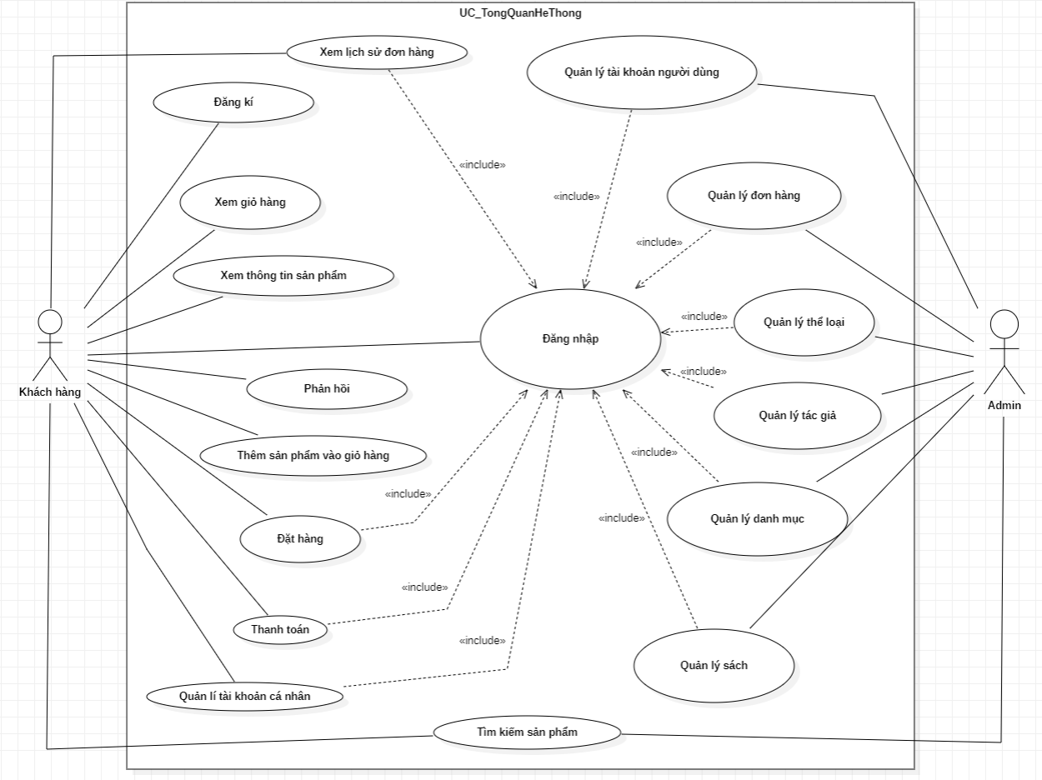

Biểu đồ 1. Sơ đồ chức năng tổng quan của hệ thống

* + 1. Sơ đồ Use case giỏ hàng

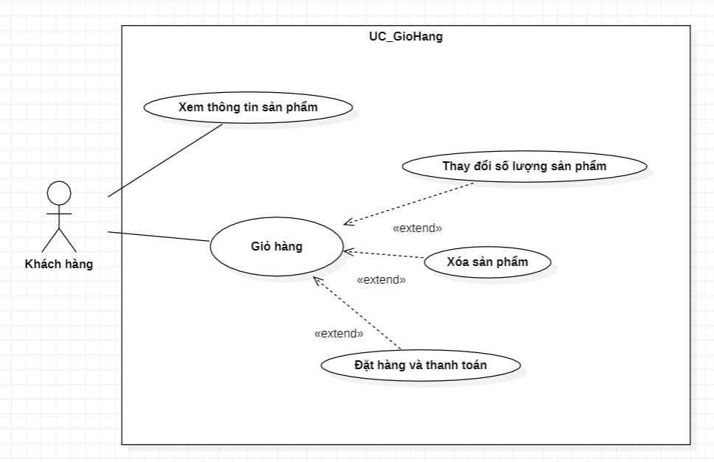

Biểu đồ 2. Sơ đồ chức năng giỏ hàng

* 1. Cở sở dữ liệu
     1. Mô tả các bảng dữ liệu
* Bảng Tài khoản:

Bảng 1. Bảng Tài khoản

|  |  |  |  |  |
| --- | --- | --- | --- | --- |
| **Tên thuộc tính** | **Kiểu dữ liệu** | **Giá trị mặc định** | **Khóa** | **Diễn giải** |
| id | int(11) |  | Khóa chính | ID của người dùng |
| fullname | varchar(100) |  |  | Họ và tên người dùng |
| email | varchar(100) |  |  | Email |
| phone_number | char(10) |  |  | Số điện thoại |
| password | varchar(100) |  |  | Mật khẩu |
| priority | tinyint(1) | 0 |  | Phân quyền cho account user(0) và admin(1) |

* Bảng Đơn hàng:

Bảng 2. Bảng Đơn hàng

| **Tên thuộc tính** | **Kiểu dữ liệu** | **Giá trị mặc định** | **Khóa** | **Diễn giải** |
| --- | --- | --- | --- | --- |
| id | int(11) |  | Khóa chính | ID đơn hàng |
| id_account | int(11) |  | Khóa ngoại | ID tài khoản |
| fullname | varchar(100) |  |  | Tên đầy đủ khách hàng |
| address | varchar(255) |  |  | Địa chỉ nhận hàng |
| phone_number | char(10) |  |  | Số điện thoại khách hàng |
| email | varchar(100) |  |  | Email của khách hàng |
| payment_method | varchar(50) |  |  | Phương thức thanh toán |
| total | int(11) |  |  | Tổng đơn hàng |
| created_date | date |  |  | Ngày tạo đơn hàng |
| status | varchar(45) | Chưa xử lý |  | Trạng thái đơn hàng |

* Bảng Chi tiết đơn hàng:

Bảng 3. Bảng Chi tiết đơn hàng

|  |  |  |  |  |
| --- | --- | --- | --- | --- |
| **Tên thuộc tính** | **Kiểu dữ liệu** | **Giá trị mặc định** | **Khóa** | **Diễn giải** |
| id | int(11) |  | Khóa chính | Id đơn hàng chi tiết |
| product_name | varchar(100) |  |  | Tên sản phẩm |
| product_img | text |  |  | Ảnh sản phẩm |
| price | int(11) |  |  | Giá sản phẩm |
| quantity | int(11) |  |  | Số lượng sản phẩm |
| thanhtien | int(11) |  |  | Thành tiền |
| id_orders | int(11) |  | Khóa ngoại | ID đơn hàng |

* Bảng Sách:

Bảng 4. Bảng Sách

|  |  |  |  |  |
| --- | --- | --- | --- | --- |
| **Tên thuộc tính** | **Kiểu dữ liệu** | **Giá trị mặc định** | **Khóa** | **Diễn giải** |
| id | int(11) |  | Khóa chính | Khóa chính của sách |
| book_image | text |  |  | Hình ảnh của sách |
| title | varchar(255) |  |  | Tựa sách |
| id_author | int(11) |  | Khóa ngoại | ID của tác giả |
| id_category | int(11) |  | Khóa ngoại | ID của danh mục |
| id_typeofcategory | int(11) |  | Khóa ngoại | ID của thể loại sách |
| description | text |  |  | Mô tả của sách |
| price | int(11) |  |  | Giá của sách |

* Bảng Danh mục:

Bảng 5. Bảng Danh mục

|  |  |  |  |  |
| --- | --- | --- | --- | --- |
| **Tên thuộc tính** | **Kiểu dữ liệu** | **Giá trị mặc định** | **Khóa** | **Diễn giải** |
| id | int(11) |  | Khóa chính | ID của danh mục |
| category_name | varchar(50) |  |  | Tên danh mục |

* Bảng Thể loại sách:

Bảng 6. Bảng Thể loại sách

|  |  |  |  |  |
| --- | --- | --- | --- | --- |
| **Tên thuộc tính** | **Kiểu dữ liệu** | **Giá trị mặc định** | **Khóa** | **Diễn giải** |
| id | int(11) |  | Khóa chính | ID của thể loại sách |
| typeofcategory_name | varchar(50) |  |  | Tên thể loại sách |
| id_category | int(11) |  | Khóa ngoại | ID của danh mục |

* Bảng Tác giả:

Bảng 7. Bảng Tác giả

|  |  |  |  |  |
| --- | --- | --- | --- | --- |
| **Tên thuộc tính** | **Kiểu dữ liệu** | **Giá trị mặc định** | **Khóa** | **Diễn giải** |
| id | int(11) |  | Khóa chính | ID của tác giả |
| author_name | varchar(50) |  |  | Tên tác giả |

* + 1. Mô hình quan hệ Cơ sở dữ liệu

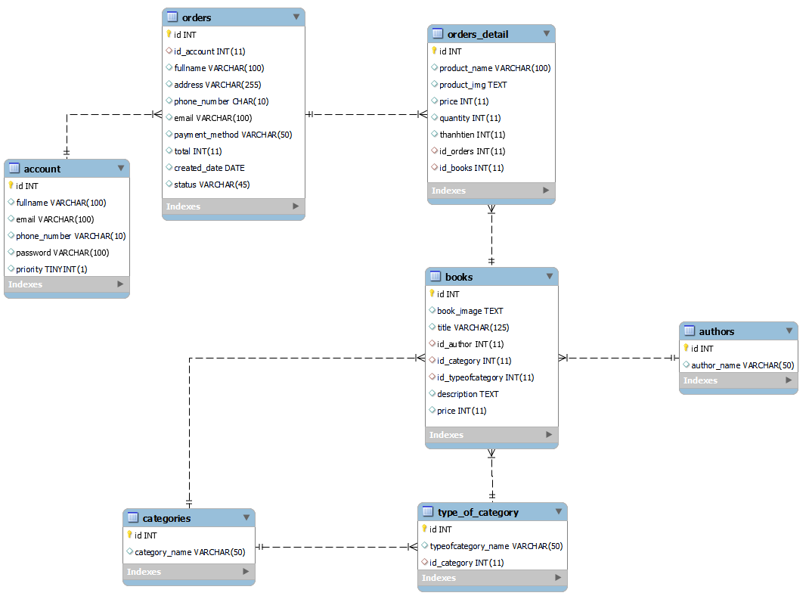

Biểu đồ 3. Mô hình quan hệ Cơ sở dữ liệu

* 1. Mô hình ERD

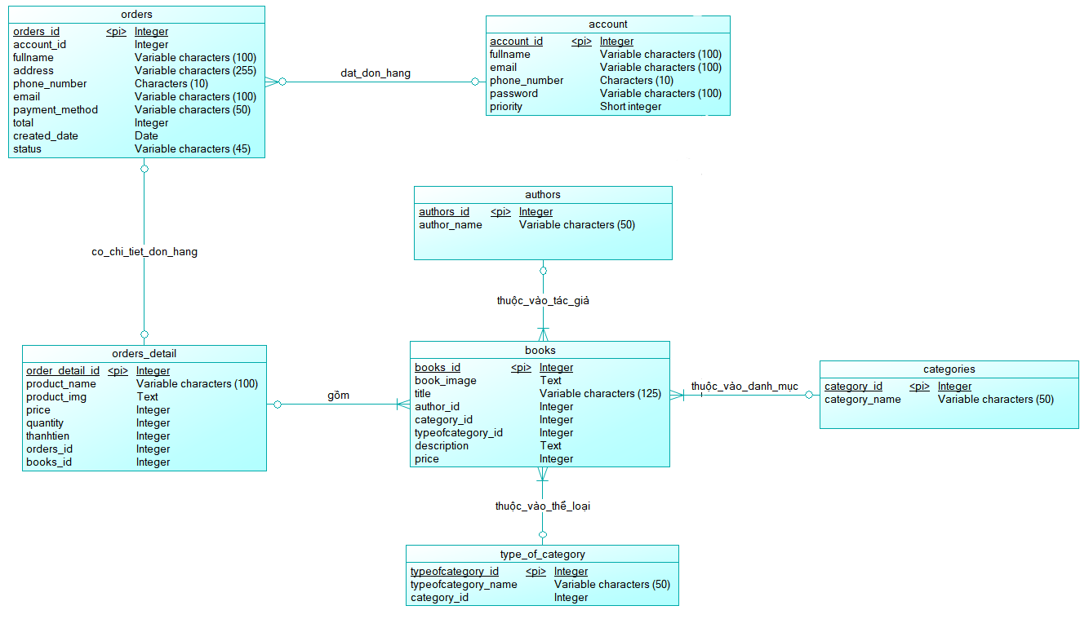

Biểu đồ 4. Mô hình ERD

1. Kết quả đạt được

Website được xây dựng với giao diện thân thiện và đơn giản, mang tới trải nghiệm tốt cho khách hàng.

-**Website ở phía khách hàng**:

**+ Trang chủ**:

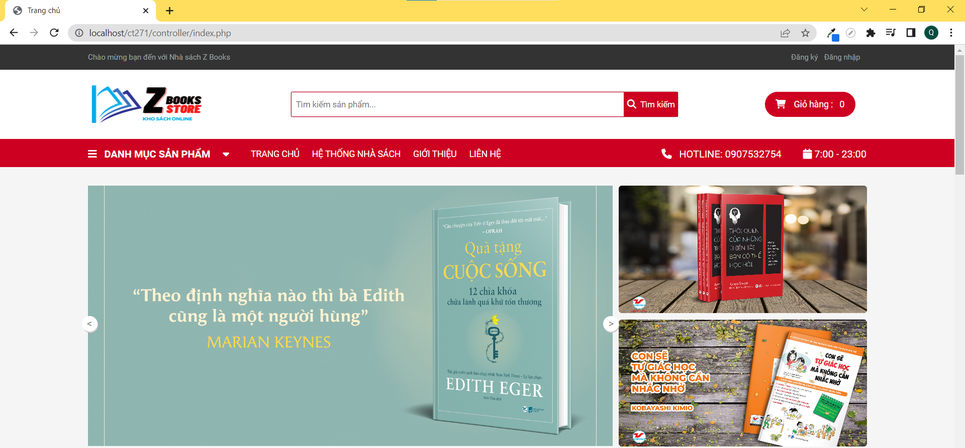

Hình 1. Trang chủ

**+ Giới thiệu chung:**

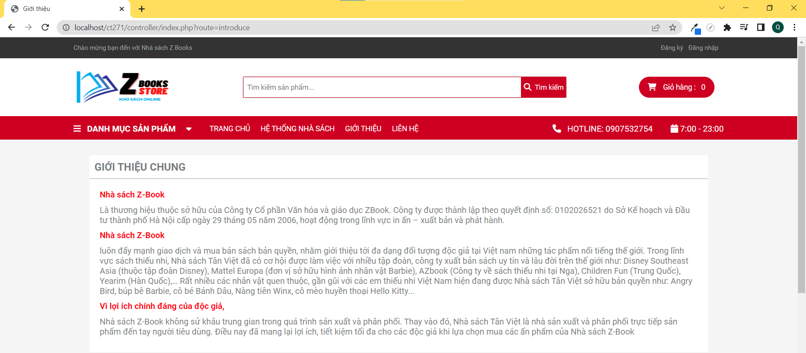

Hình 2. Trang giới thiệu chung

**+ Liên hệ:**

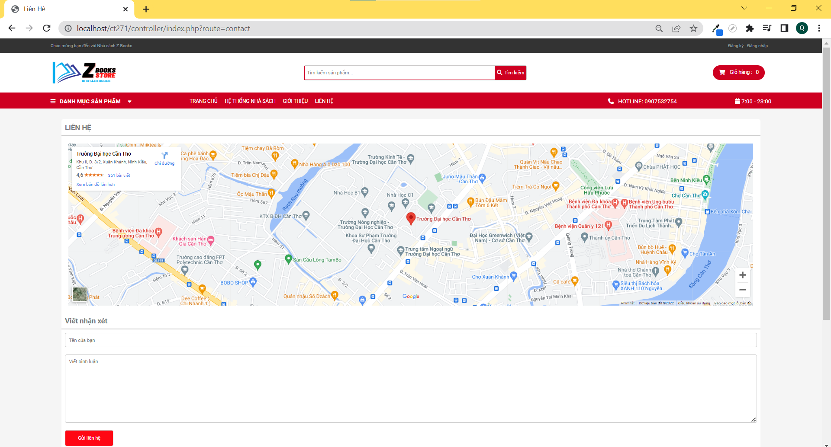

Hình 3. Trang liên hệ

**+ Danh mục sản phẩm:**

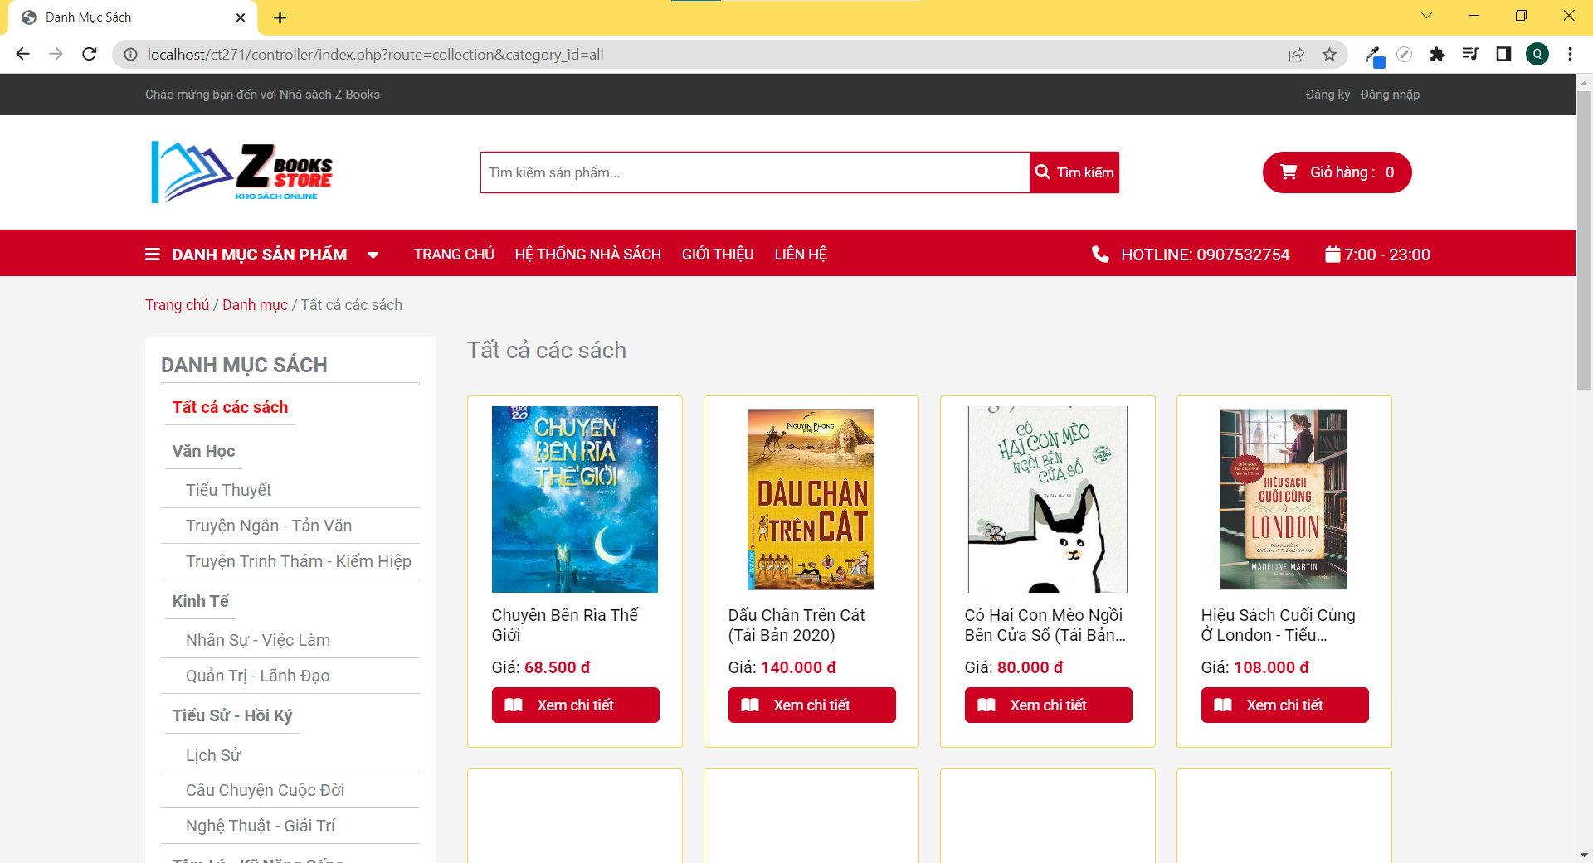

Hình 4. Trang danh mục sản phẩm

**+ Chi tiết sản phẩm:  
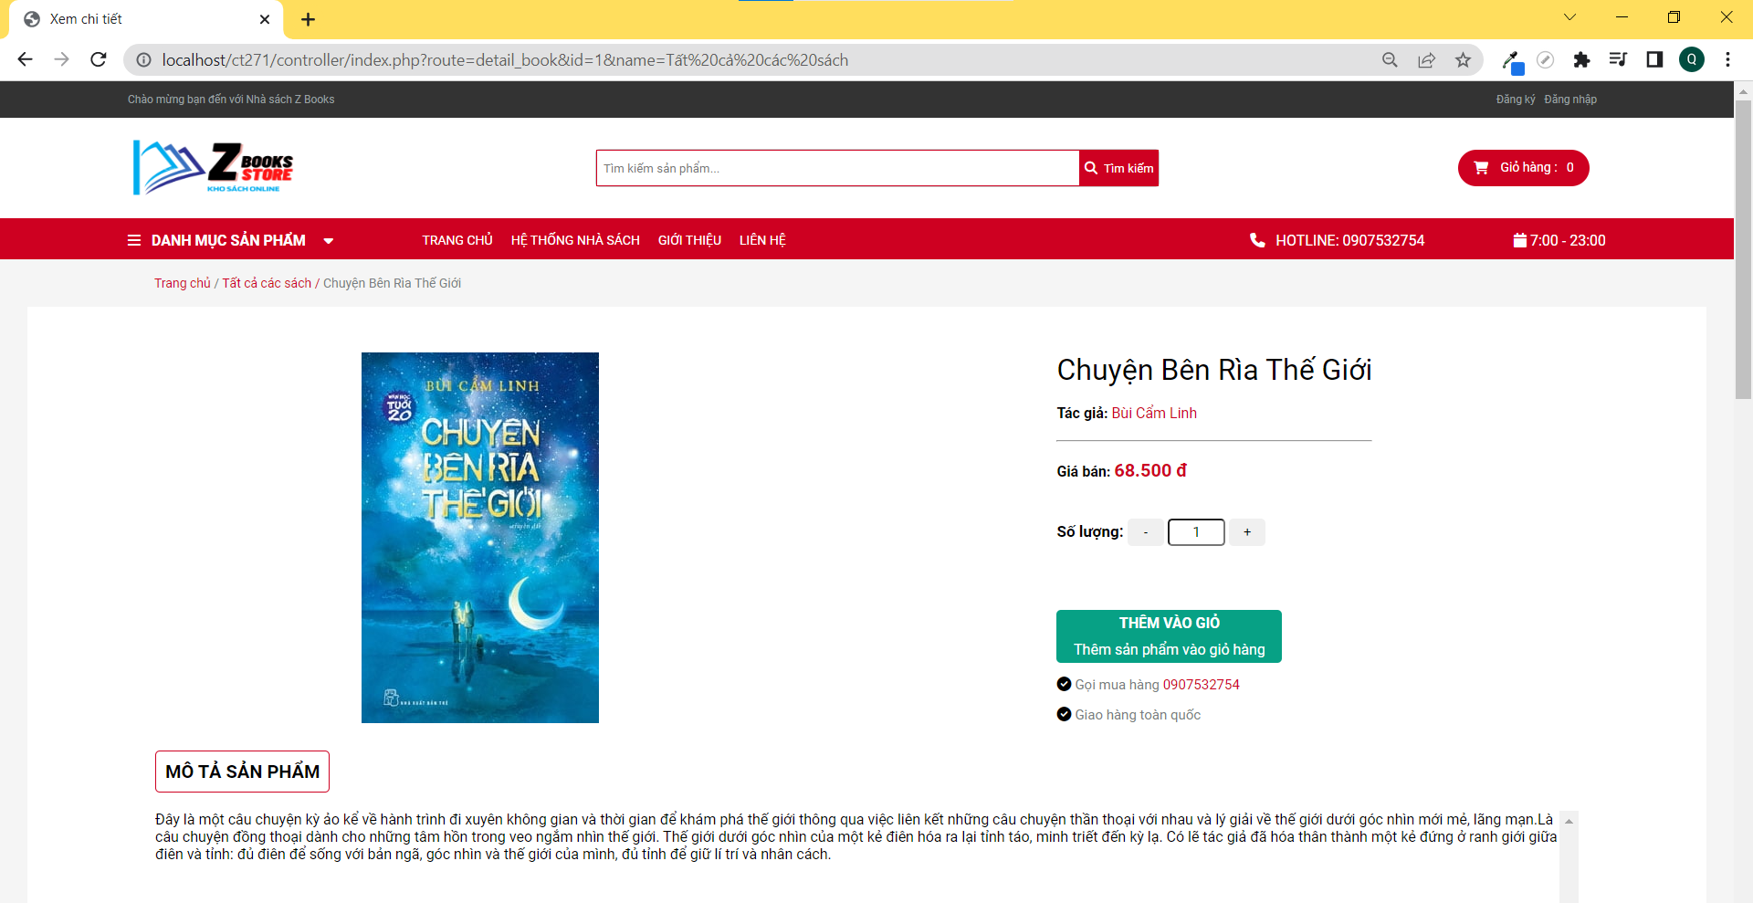**

Hình 5. Trang chi tiết sản phẩm

**+ Tìm kiếm sản phẩm:**

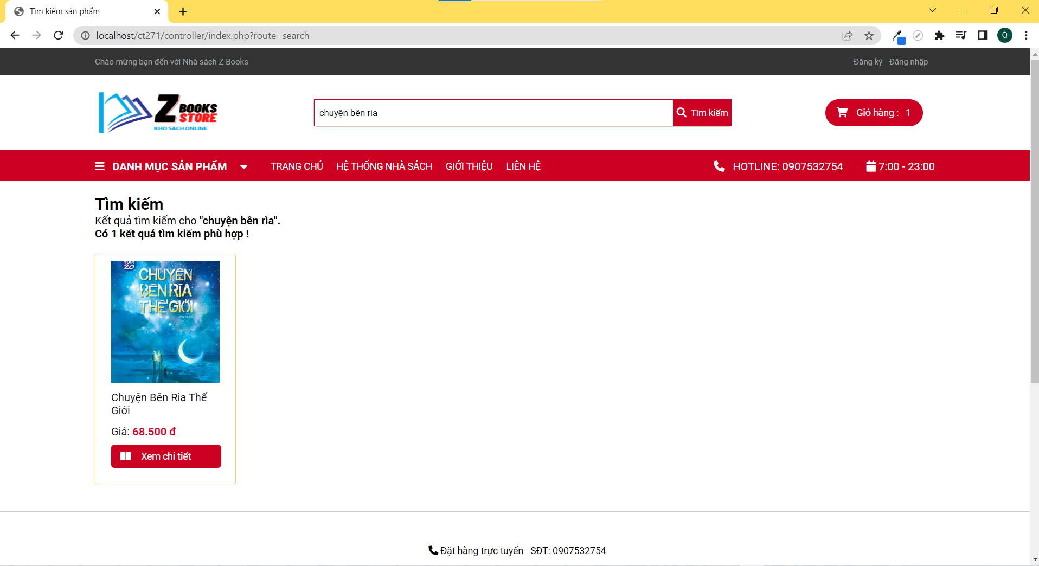

Hình 6. Trang tìm kiếm sản phẩm

**+ Đăng nhập:**

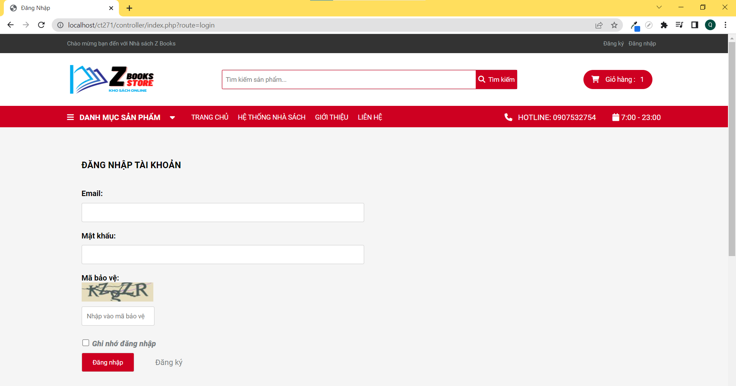

Hình 7. Trang đăng nhập

**+ Đăng ký:**

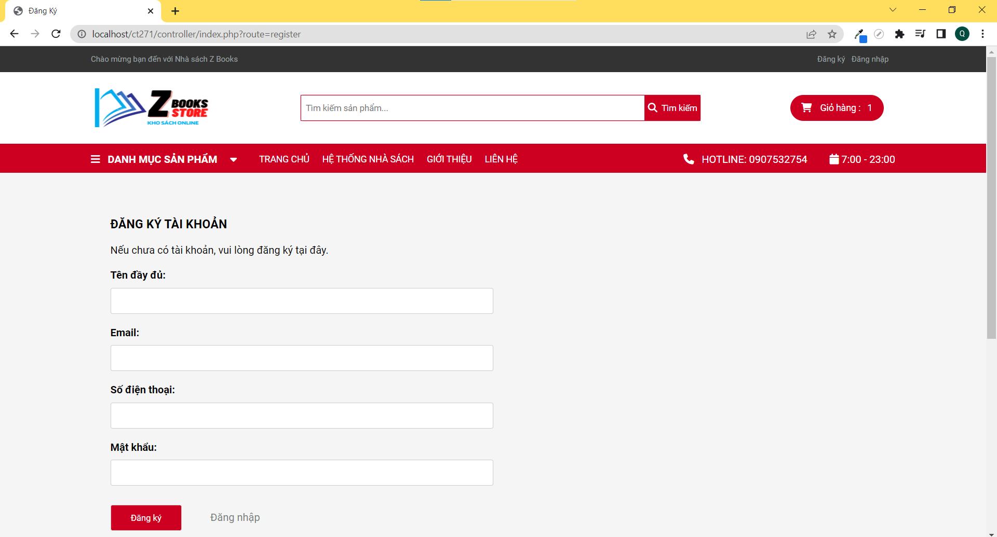

Hình 8. Trang đăng ký

**+ Thông tin tài khoản:**

* Có thể tùy chỉnh thông tin cá nhân.
* Xem được danh sách đơn hàng đã đặt.

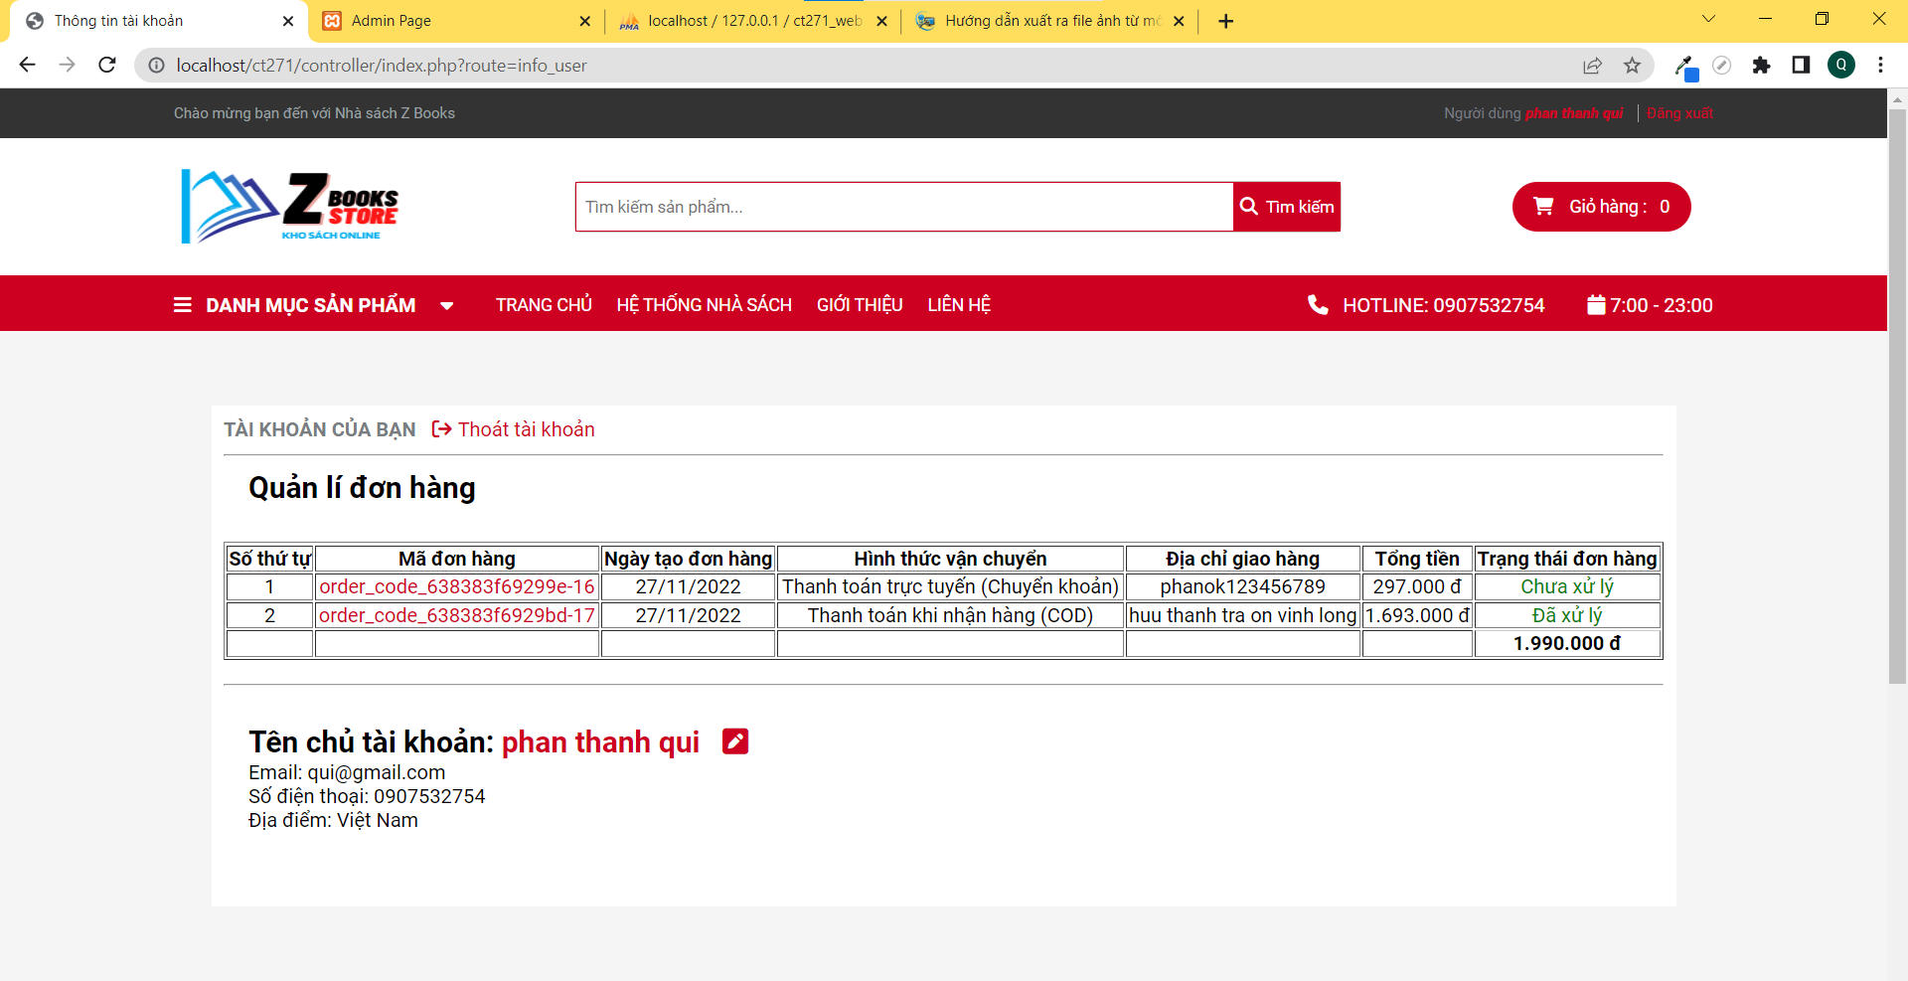

Hình 9. Trang thông tin tài khoản

**+ Xem lại chi tiết đơn hàng:**

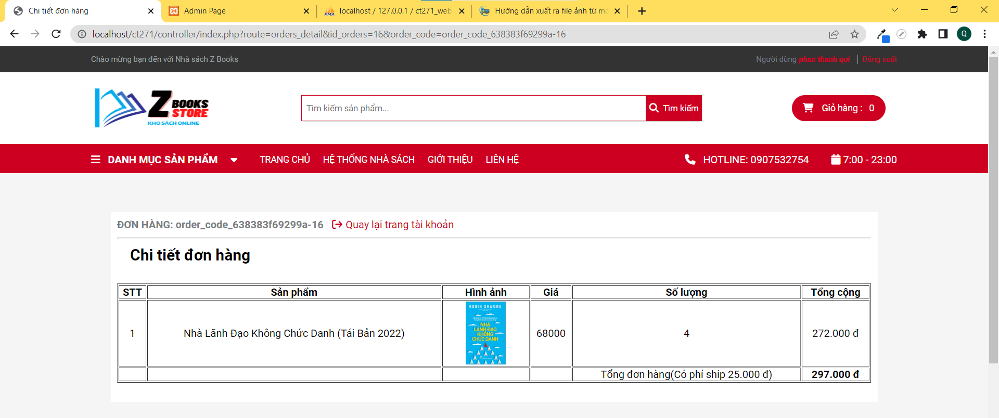

Hình 10. Trang xem lại chi tiết đơn hàng

**+ Giỏ hàng:**

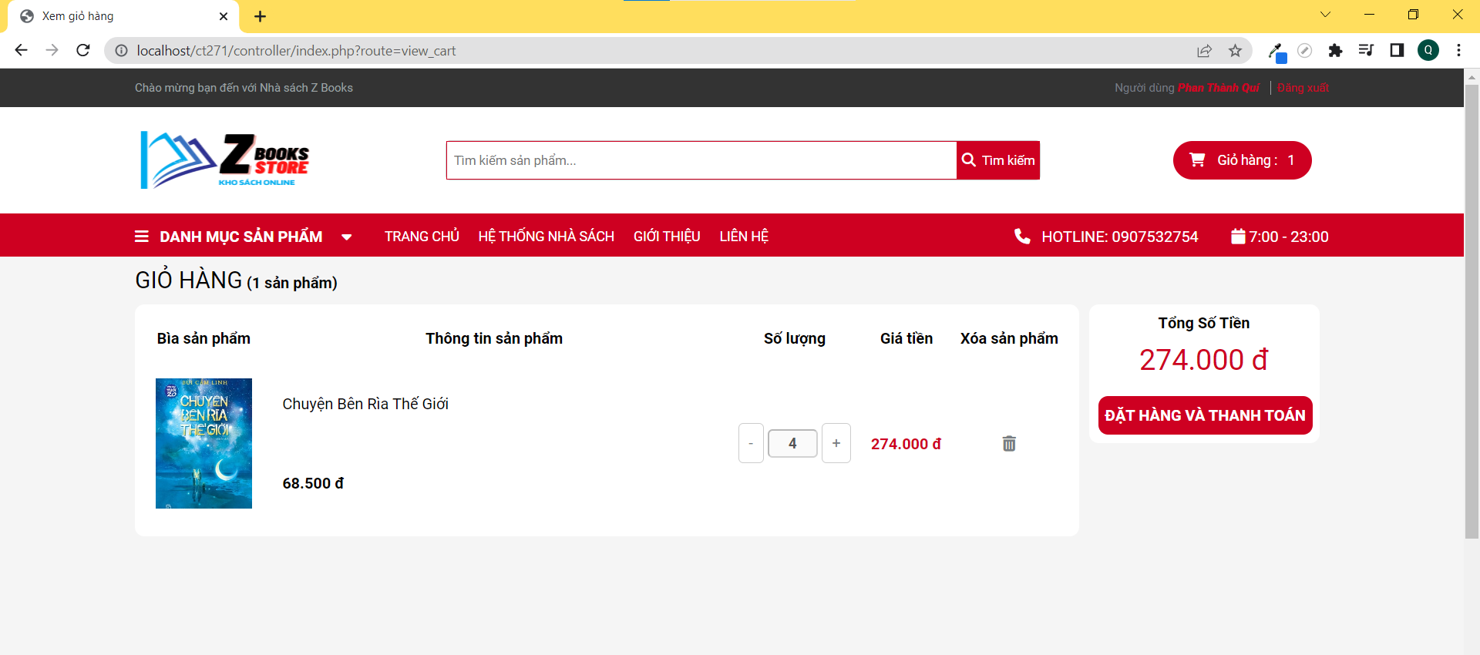

Hình 11. Trang xem giỏ hàng

**+ Đặt hàng và thanh toán:**

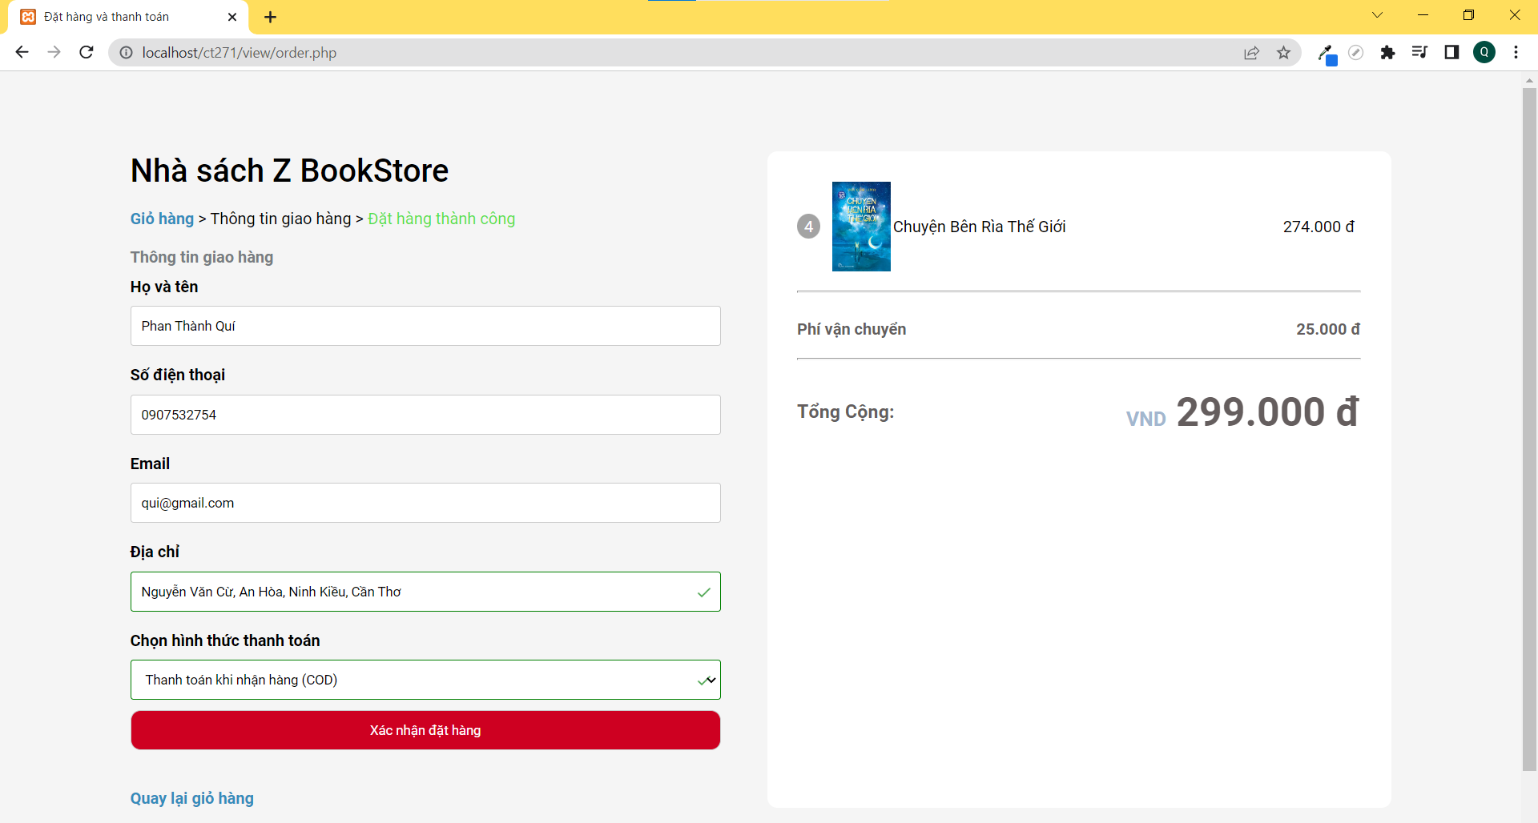

Hình 12. Trang đặt hàng và thanh toán

**+ Đặt hàng thành công:**

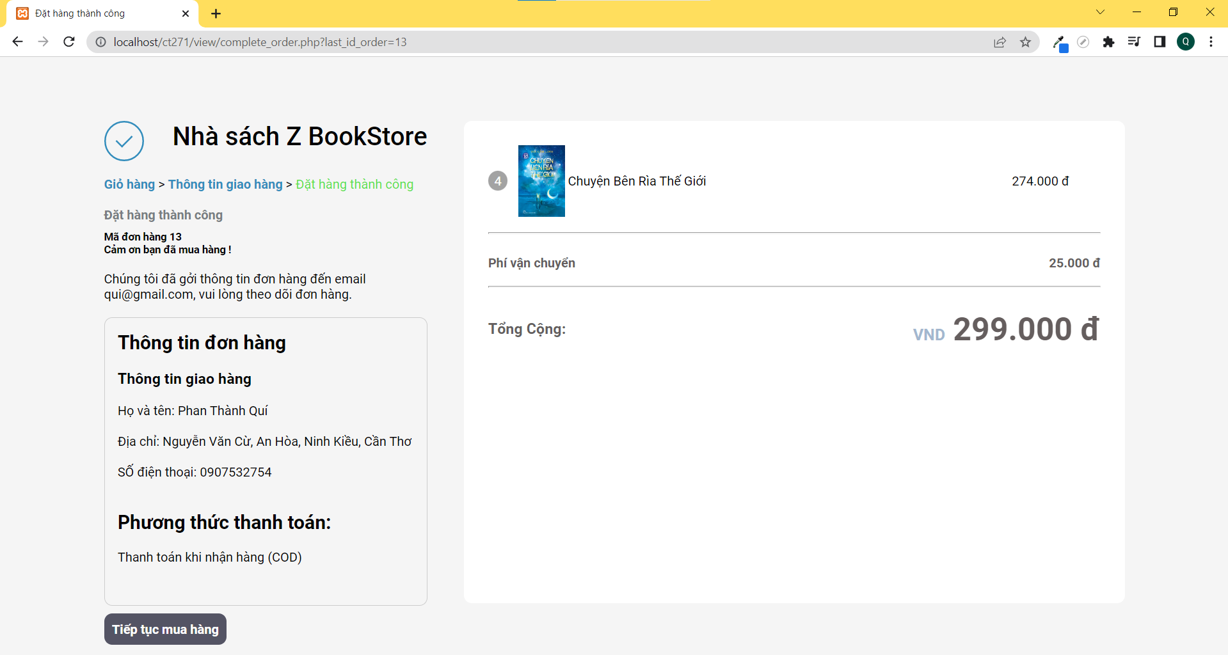

Hình 13. Trang đặt hàng thành công

-**Website ở phía người quản lí (Admin)**:

**+ Quản lí sách:**

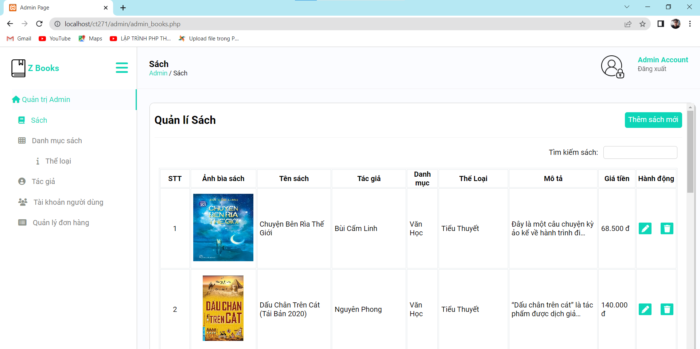

Hình 14. Trang quản lí sách

**+ Thêm sách mới:**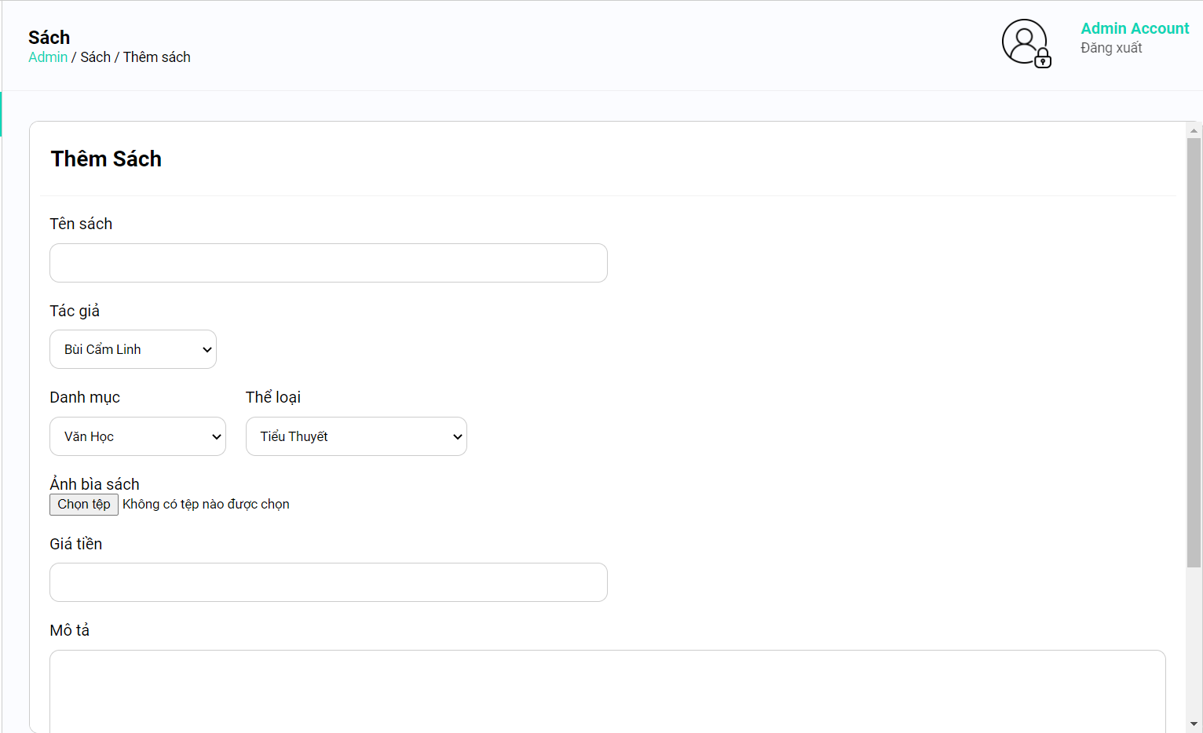

Hình 15. Trang thêm sách mới

**+ Quản lí Danh mục:** 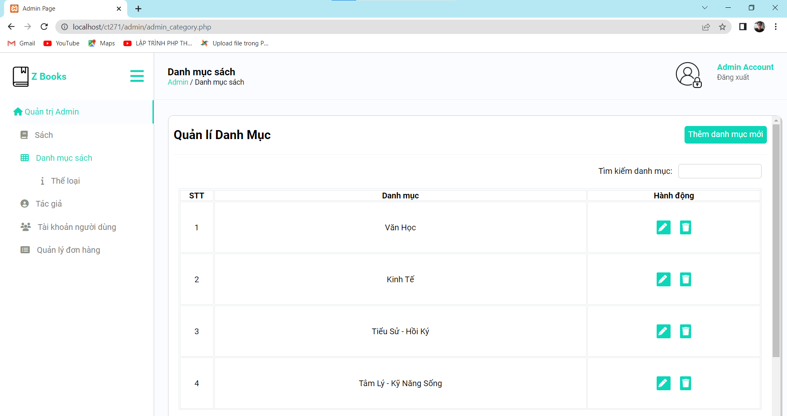

Hình 16. Trang quản lí danh mục

**+ Thêm danh mục mới:  
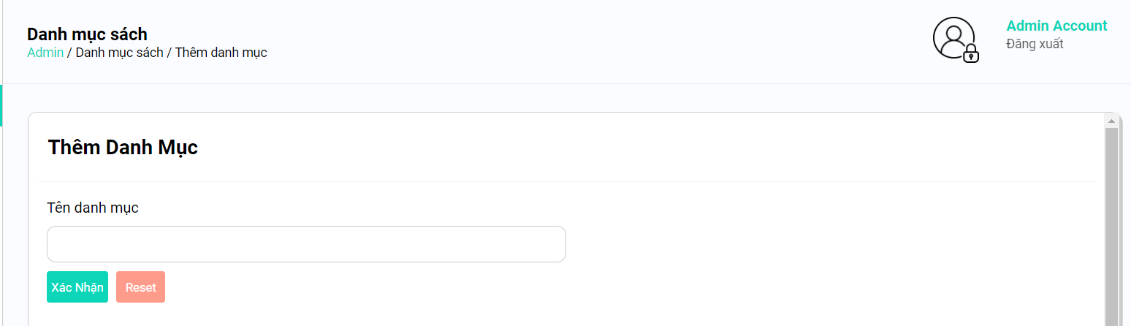**

Hình 17. Trang thêm danh mục mới

**+ Quản lí thể loại:**

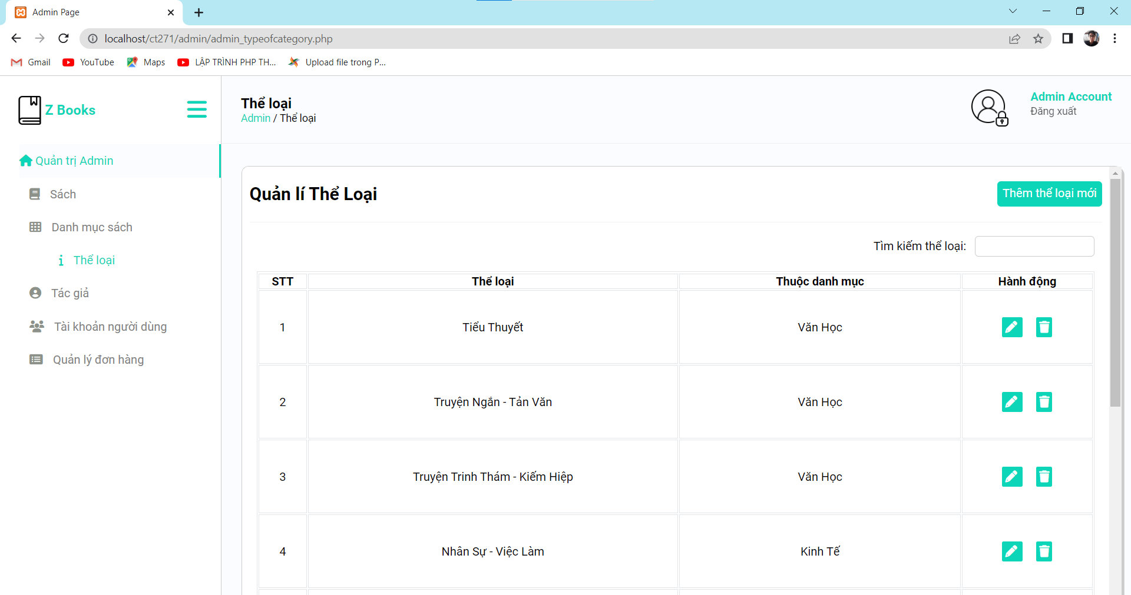Hình 18. Trang quản lí thể loại

**+Thêm thể loại mới:**

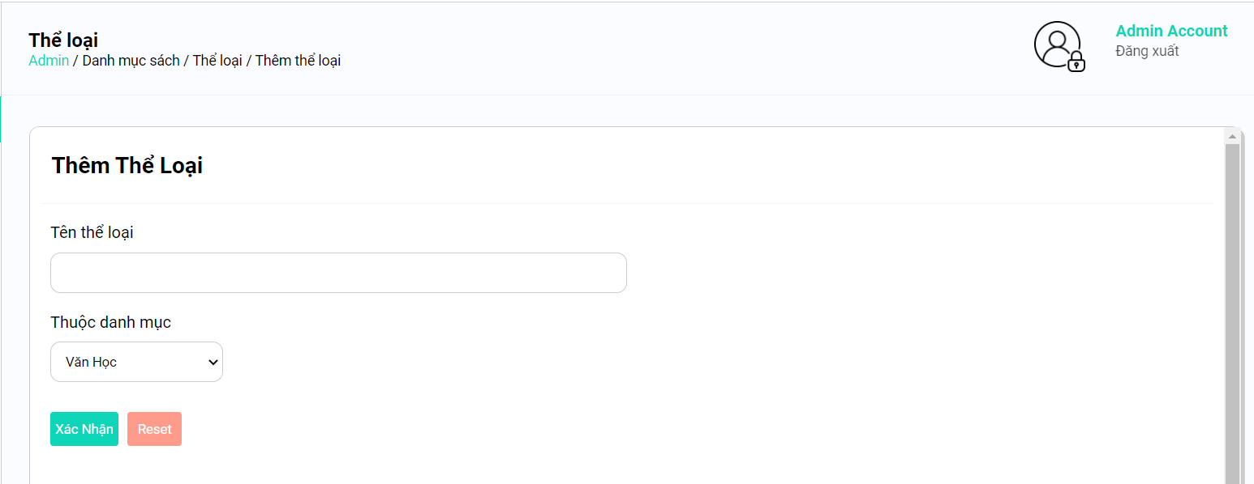

Hình 19. Trang thêm thể loại mới

**+ Quản lí tác giả:**

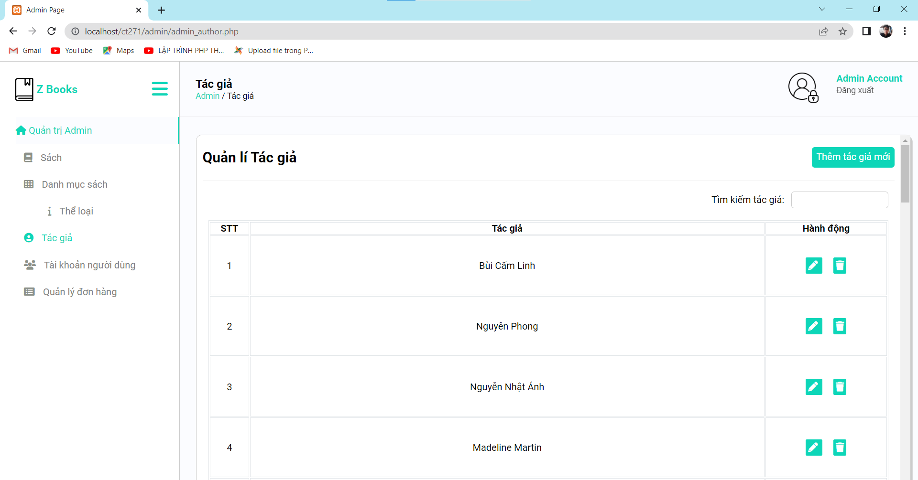

Hình 20. Trang quản lí tác giả

**+ Thêm tác giả mới:**

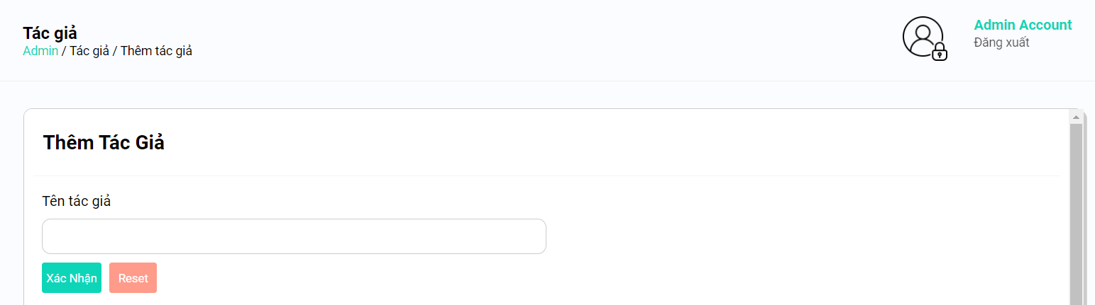

Hình 21. Trang thêm tác giả mới

**+ Quản lý tài khoản người dùng:**

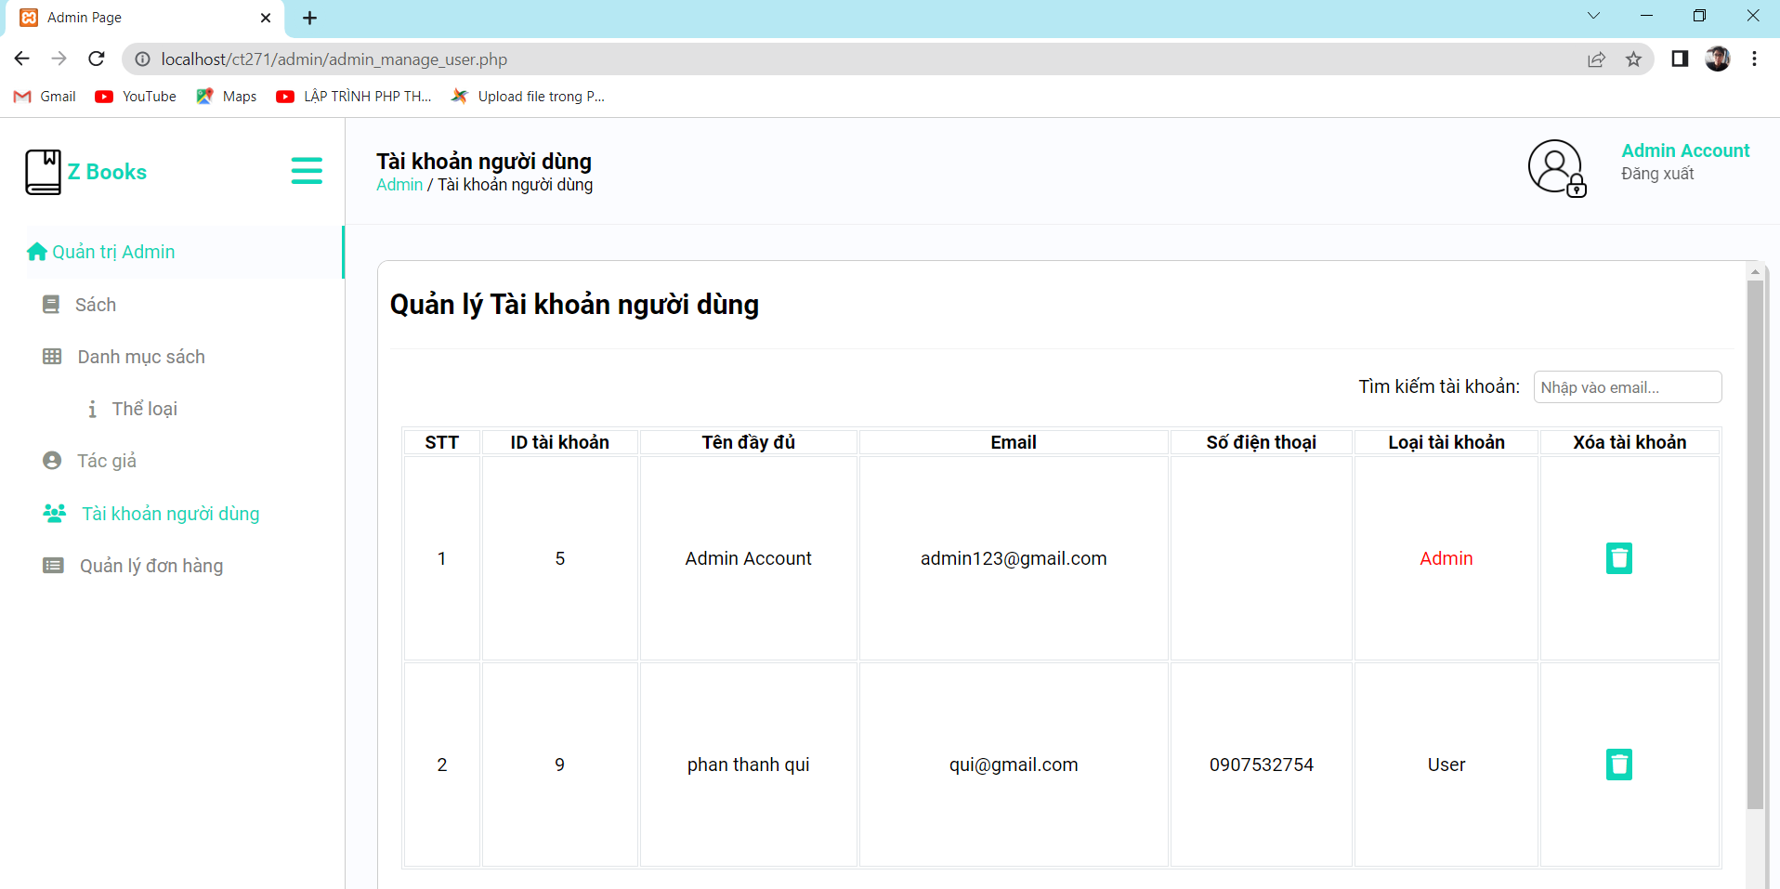

Hình 22. Trang quản lý tài khoản người dùng

**+ Quản lý đơn hàng:**

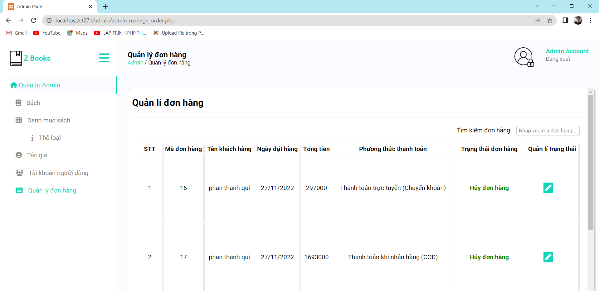

Hình 23. Trang quản lý đơn hàng

**+ Cập nhật trạng thái đơn hàng:**

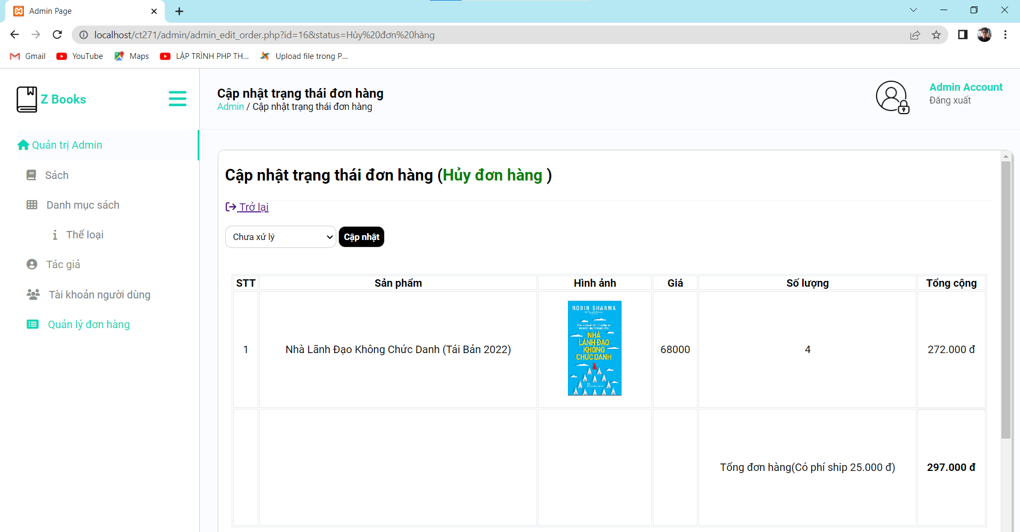

Hình 24. Trang cập nhật trạng thái đơn hàng

PHẦN KẾT LUẬN

* 1. Kết quả

Sau một thời gian tìm kiếm thông tin và khảo sát qua các nhà sách cũng như tham khảo một số website bán sách trực tuyến như [**http://fahasa.com**](http://fahasa.com), [**http://nhasachphuongnam.com**](http://nhasachphuongnam.com)**.** Từ đó em đã hoàn thiện được đề tài “Xây dựng website bán sách online” cho cửa hàng Zbook Store với những kết quả làm được như sau:

* Hệ thống website cung cấp đầy đủ được các thông tin về sách, những cuốn sách bán chạy trên thị trường.
* Website có đầy đủ một số chức năng cơ bản dành cho Admin như xem, sửa, xóa các loại sách, quản lí tài khoản người dùng, quản lí đơn hàng.

🡺 Thuận lợi và tiết kiệm cho người dùng và cửa hàng trong việc mua, bán các loại sách.

* 1. Mặt hạn chế

- Do hạn chế nhất định về kiến thức cũng như thời gian còn hạn hẹp nên:

- Giao diện còn chưa đẹp

- Chưa đầy đủ các chức năng của một Website mua bán sách online.

* 1. Hướng phát triển

- Xây dựng một số chức năng khác như: theo dõi chi tiết tình trạng giao hàng shipper, thêm bình luận vào chi tiết sản phẩm.

- Thêm chức năng hỗ trợ ngôn ngữ để khách hàng là người nước ngoài có thể mua hàng online trên website.

- Thiết kế giao diện đẹp hơn và giao diện đáp ứng trên các thiết bị khác nhau.

- Áp dụng tính năng hỗ trợ chat trực tiếp với khách hàng.

TÀI LIỆU THAM KHẢO

1. Slide bài giảng CT275 – Môn Công nghệ Web (Thầy Bùi Võ Quốc Bảo).
2. Mô hình MVC trong PHP - <https://viblo.asia/p/cai-dat-ung-dung-php-thuan-su-dung-mvc-va-oop-4P856aA3lY3>.
3. TS. Phạm Thị Xuân Lộc, TS. Phạm Thị Ngọc Diễm, giáo trình Ngôn ngữ mô hình hóa UML, NXB Đại Học Cần Thơ, 2014.
4. Sử dụng thư viện tạo mã bảo vệ (gregwar/captcha) – <https://github.com/Gregwar/Captcha>
5. Bài giảng “*Phân tích thiết kế hệ thống thông tin*”, Trương Quốc Định, Phan Tấn Tài, 2014 (Sơ đồ ERD).
6. MVC – Wikipedia tiếng Việt - <https://vi.wikipedia.org/wiki/MVC>.
7. jQuery, <https://api.jquery.com/>.
8. Composer, <https://getcomposer.org/doc/00-intro.md#downloading-the-composer-executable>.
9. HTML, CSS, JS **-** https://wiki.tino.org/html-css-javascript-la-gi/